11 сентября - Всероссийский день трезвости
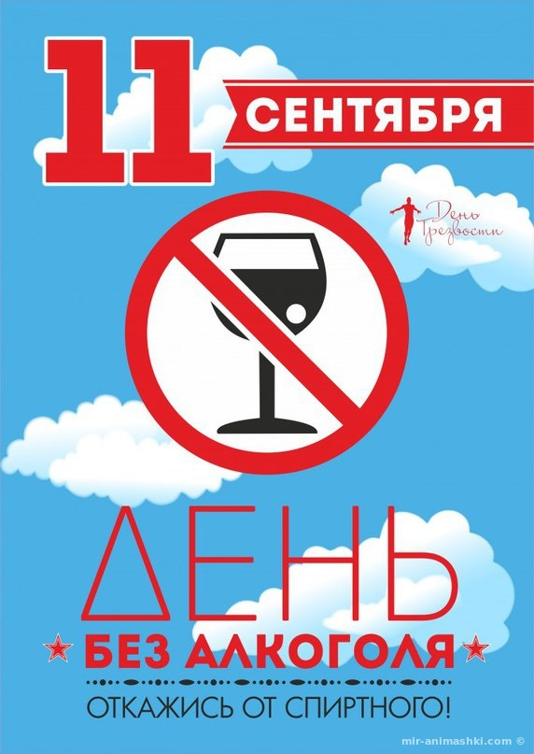 Календарь медицинских дат

11 сентября в России отмечается Всероссийский день трезвости.
Алкогольная зависимость – одна из самых распространенных напастей современного мира. Она становится причиной разрушения семей и деградации личности со всеми вытекающими последствиями. Среди страдающих от данной зависимости все чаще и чаще встречаются подростки, молодые женщины и мужчины, которые попадают в эту кабалу из-за легкомысленного отношения к своему здоровью.
На борьбу с данным недугом ежегодно выделяется значительная часть бюджета, разрабатываются различные программы здоровья и выведения из запоя. Если вы думаете, что этот праздник – новодел, то глубоко ошибаетесь

В 1913 году, по инициативе служителей Православной Церкви, был проведен первый Российский День трезвости. В марте 1914 года Святейший Синод принял решение о ежегодном праздновании Всероссийского Дня трезвости.
Дата была выбрана в честь православного праздника Усекновения главы святого Пророка Иоанна Предтечи (по новому стилю – это 11 сентября), во время которого следует соблюдать строгий пост.
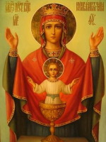
В России в эти дни закрывались все винные лавки и прекращалась продажа алкогольных напитков.
В православных храмах проводились крестные ходы и читались воззвания о важности и значимости трезвого образа жизни, а затем проводился молебен Иоанну Крестителю. Каждый желающий мог дать обет трезвости, который благословлялся священником.

В настоящее время в храмах проводятся акции «Поставь свечу об исцелении страдающих недугом пьянства», а желающие получить выздоровление от напасти возносят молитвы к иконе «Неупиваемая Чаша», дарующей исцеление от болезней, алкоголизма и наркомании. Священники рекомендуют провести этот день в действии – сходить в храм, поставить свечу и помолиться за всех, страдающих недугом пьянства.
Согласно стандартам Всемирной Организации Здравоохранения границей потребления спиртного, после которой начинается деградация общества, является потребление алкоголя в количестве 8 литров спирта на человека в год. В 1913 году, когда Россия праздновала 300-летие дома Романовых, количество алкоголя на душу населения составило 4,7 литра спирта в год. В дореволюционные годы 43% мужского населения в стране оставались абсолютными трезвенниками. К 1979 году доля непьющих мужчин сократилась до 0,6%. А в настоящее время количество спиртного на душу населения, включая несовершеннолетних, составляет 18 литров спирта в год, что выходит далеко за пределы нормы.

Только цифры
Согласно статистике вырисовывается следующая картина. Проблема алкоголизма с каждым годом становится все моложе. У молодых людей процесс привыкания к алкоголю происходит быстрее, чем у взрослых. Подростки, начавшие пить этиловый спирт в 15 летнем возрасте, через три года становятся заложники этого зеленого зверя. И для этого уже не просто вредная привычка, от которой можно быстро избавиться. А дети, которые начали пить спиртные напитки еще раньше (12 – 14 лет) привыкают к алкоголю менее чем за один год.
Очень тревожат и иные показатели:
1. Порядка 80—85% подростков регулярно потребляют алкоголь.
2. Почти 90% всех тяжких правонарушений осуществляются в пьяном виде.
3. А на рост числа ДТП, совершенных по вине нетрезвых водителей, приходится порядка 60%.
4. Диагностированных алкозависимых в нашей стране насчитывается около 3 млн. граждан, на деле эта цифра гораздо выше.

Факторы, вызывающие алкоголизм

Физиологические причины. Самый важный аспект – это генетическая предрасположенность. Она возникает через мутацию, которая происходит в генах. Люди с измененным хромосомным набором чаще и быстрее становятся алкоголиками. За последние десятилетие, пьянство и алкоголизм, элитизм значительно расширило свои рамки. Поэтому рожденные дети от таких родителей в большей степени предрасположены к алкоголизму. Но этот фактор ни в коем случае не свидетельствует о стопроцентной гарантии возникновения этого заболевания. Все зависит от воспитания ребенка и положения в обществе. К физиологическим факторам также относится и здоровье человека. Патогенез алкоголизма проявляется в результате заболеваний, связанные с нарушением нервной системы или обмена веществ.
Душевные и психические изменения наблюдаются на начальной стадии заболевания. Для людей, злоупотребляющими спиртными напитками характерно изменения в поведении, развитие депрессии и наблюдаются маниакальные изменения личности. Симптомы депрессии становятся более выразительными. Большинство людей начинают свой путь алкоголика с небольших доз спиртного и признаки заболевания еще не видны. По их мнению, алкоголь поможет отдохнуть, расслабиться и забыть обо всех проблемах.
Социальный фактор – это условия существования человека. К таким условиям относится способ жизни, воспитание и семейные традиции. Алкогольная болезнь чаще встречается у бедных и неустроенных людей. Однако, в последнее время развитие страны отмечают рост этого заболевания наряду с экономическим ростом. Алкоголизм – это болезнь души. А душевные переживания не смотрят на статус и положение в обществе.

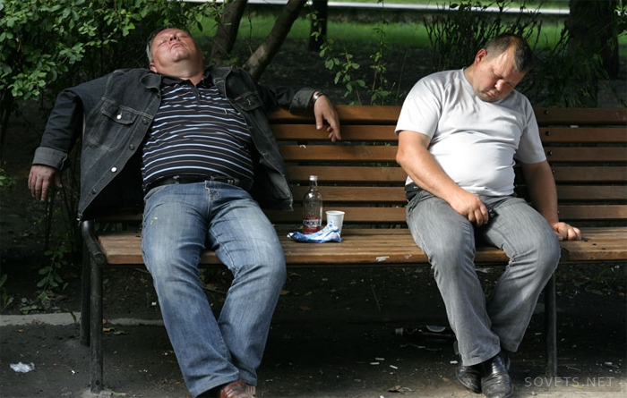
Чем раньше начать борьбу с пьянством, тем больше шансов на успех.

К первичным признакам алкоголизма относятся такие как:
- Влечение к выпивке по поводу и без повода
- Первые признаки потери памяти
- Отсутствие тошноты и рвоты при токсическом отравлении алкоголем
- Стойкая и ярко выраженная абстиненция (похмельный синдром)
- Запои, невозможность контролировать потребление алкоголя
Стадии алкоголизма
Принято выделять две формы зависимости – психологическую и физическую.
Психическая форма появляется вследствие влияния этанола на центральную нервную систему. Физическая зависимость от алкоголя возникает в результате действия этанола на обмен веществ. Это заболевание развивается небольшими темпами и зависит от дозировки и частоты принятия алкоголя.
Определение патологического пристрастия к алкоголю происходит по следующим признакам:
• Степень влечения.
• Изменение терпимости к спиртным напиткам.
• Похмельный синдром.
• Уровень пораженности внутренних органов
Самые важные симптомы – это потребность и желание пить одному спиртные напитки.
Специалисты выделяют три стадии алкоголизма, а также продром – состояние, пограничное с пьянством.
Продром – в таком состоянии человек регулярно потребляет спиртное, но пока это еще не стало системой и нормой его жизни. На этой стадии человек способен в любой момент отказаться от употребления алкоголя. Но если пьянство становится регулярным, алкоголизм переходит в хроническую стадию.
Признаки первой степени алкоголизма
Первая – незначительная психологическая зависимость. Это, скорее всего, привычка. Если человек не видит перед собой спиртные напитки, зависимость постепенно уменьшается. Внешне никаких изменений не наблюдается. Присутствует лишь слабое пристрастие. Алкогольная болезнь и пагубная привычка первой стадии характеризуется достаточно легкими проявлениями заболевания. Тяга к этанолу исчезает быстро.
Признаки второго этапа заболевания
Вторая стадия отличается навязчивостью и сильным желанием выпить. Психологическая картина становится ярко выраженной и человек постоянно думает о выпивке. На этой стадии происходит увеличение дозы спирта. Алкоголь для человека на этой стадии является обязательным. После нее, больной переходит к самым опасным стадиям.
Признаки самых опасных стадий
На третьей стадии у человека наблюдается абстинентный синдром. Психическая зависимость заменяется физической. Алкоголь приводит к блокированию выработки естественных гормонов. Больному уже не удастся одному, без помощи перестать употреблять спиртные напитки. Дозировка эталона превышает допустимую норму в несколько раз. Похмелье устраняется новой дозой алкоголя и на лицо все признаки запойного алкоголизма. В организме человека происходят патологические нарушения нервных тканей. На этом этапе происходит зарождение цирроза печени. Принудительный отказ вызывает симптомы, которые наблюдаются у наркоманов – ломка и «синдром отказа». Больной ведет себя агрессивно и буйно.
На последней стадии происходят нездоровые изменения в структуре кровеносной системе. У человека появляются различные опухоли. Для больного больше не существует ни семьи, друзей. Ему постоянно хочется пить алкоголь. Все его мысли заняты о том, как достать очередную дозу алкоголя. Алкоголику абсолютно все равно что пить. Поэтому он пьет все без разбору. Для такого человека, слова уже ничего не значат. Нужны радикальные меры. Физическая зависимость настолько велика, что отказ от спиртного может стать причиной его смерти.
Алкоголиков четвертой стадии в 95 процентах случаев ждет страшная смерть, которая наступает вследствие кровоизлияния в мозг или инфаркта.
Последние два этапа – это признаки последней точки развития заболевания. Дойдя до этих стадий, человек самостоятельно не справится и ему нужна помощь.
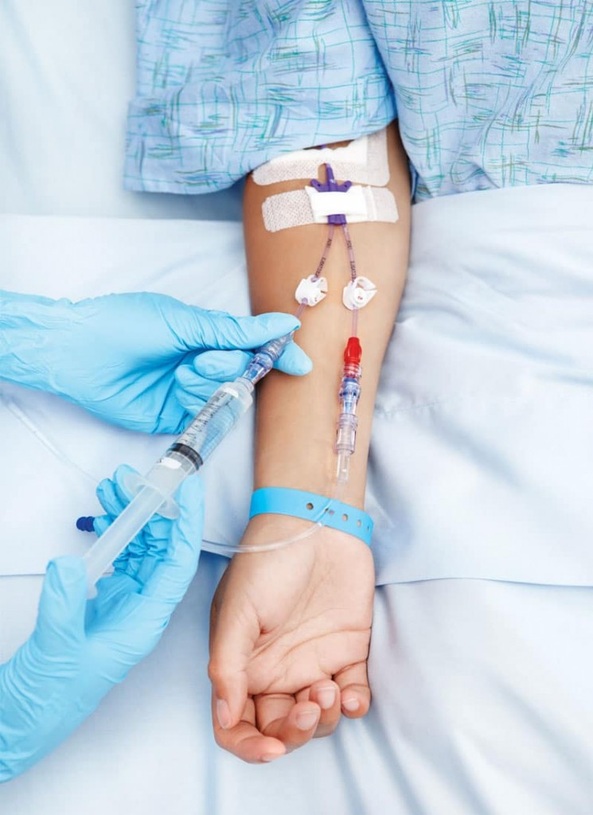

Синдромы заболевания
Синдромы алкоголизма делятся на четыре группы.
• Первая группа – это психическая зависимость. Для нее характерно непреодолимое желание выпить и довести себя до состояния опьянения. Человек испытывает некий дискомфорт, не выпив спиртные напитки.
• Ко второй группе относится физическая зависимость. Человеку становится хорошо после выпитой дозы алкоголя.
• Третья группа – синдром измененной реактивности. Для сильного опьянения характерны такие симптомы: провалы в памяти, невнятные слова.
• Последняя – это хроническая интоксикация. Она негативно сказывает на работе всех органов. У человека возникают социальные проблемы.
Несмотря на массу факторов, вызывающих алкоголизм, он сегодня излечим.
Но в первую очередь все зависит от самого человека. Если человек хочет пить, он будет это делать, и никто его не заставит от этого отказаться. Это уже не привычка, а болезнь, с которой нужно и можно бороться. Слова в этой ситуации не помогут. Нужна помощь врача.
Чем раньше человек осознает, что это не вредная привычка, а заболевание, тем проще ему будет отказаться от бутылки и вернуть к нормальной жизни. Если вы самостоятельно не можете справиться с жидкой чумой, нужно обратиться за помощью к специалистам.
Бросить пить означает вернуть себе личность и снова стать полноправным членом общества. Продолжительность восстановления зависит от степени тяжести заболевания.

Советы врачей
• Алкоголизм коварен тем, что поражает человека незаметно для него и окружающих. Чем раньше прекратить прием спиртного и начать лечение, тем больше шансов избавиться от опасной зависимости.
• Лечение без ведома больного или принудительное лечение имеет немного шансов – только когда сам алкоголик осознает, что твердо решил бросить вредную привычку, стоит рассчитывать на успех.
• Есть два вида лечения алкоголизма: стационарное и амбулаторное. Решение о выборе метода лечения нужно принимать после консультации с врачом-наркологом.
• При наличии желания, есть все шансы избавиться от алкогольной зависимости. Разработаны хорошо зарекомендовавшие себя методы: кодирование, курсы медикаментозного лечения.
• Помните: алкоголизм полностью не излечивается. После избавления от зависимости пить категорически нельзя.
• Если человек стал на путь избавления от зависимости, ему придется менять способ жизни: круг общения, друзей, возможно, работу и даже место жительства. Мы советуем вам искать общение в клубе анонимных алкоголиков, которые стремятся избавиться от своей вредной привычки.
Заключение
Проблема алкоголизма – это беда не отдельно взятого человека. Эта болезнь отличается глобальным размахом. Человечество так и не смогло найти эффективного способа борьбы с алкоголизмом. Людям и целым семьям, остается только надеяться, что в ближайшем времени медицина сделает большой шаг вперед навстречу к исцелению от этого страшного и коварного недуга, который практически все уничтожает на своем пути.

Сегодня Всероссийский День трезвости как никогда актуален. Разумный и осознанный выбор трезвого образа жизни – одна из основных задач, стоящих перед современным обществом. И в этот день силами различных общественных и молодежных организаций проводятся тематические акции, выставки, флешмобы и другие мероприятия во многих российских городах.
